**1)Quais os materiais que podem ser aplicados nos ensaios por partículas magnéticas?**

**Os materiais que podem ser aplicados nos ensaios por partículas magnéticas são aqueles que são ferromagnéticos, ou seja, que possuem propriedades magnéticas, como o ferro, níquel, cobalto e suas ligas. Além disso, outros materiais como o aço carbono, aço inoxidável, alumínio e cobre também podem ser testados com a técnica de partículas magnéticas, desde que sejam magnetizáveis.**

**2) De acordo com a tabela abaixo , quais seriam os melhores materiais para isolação de uma estufa esterilizadora que chega a 140 graus e qual sua classe térmica ?**

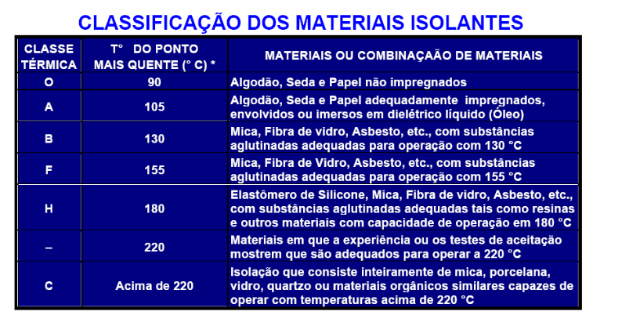

Se a esterilizadora chega a temperatura de 140° espera-se que o material que vai fazer o isolamento da estufa tenha ponto de temperatura mais alto que isso, a exemplo da fibra de vidro que aquece acima de 155°C e sua classe térmica é F.  
Outros materiais são asbesto, substâncias aglutinadas adequadas para operação com 155 °C, o elastômero de Silicone e mica, adequadas tais como resinas e outros materiais com capacidade de operação em 180 °C e materiais em que a experiência ou os testes de aceitação mostrem que são adequados para operar a 220 °C como a porcelana e quartzo

3) Informe oque é o boroscópio e como o mesmo é utilizado nas manutenções :

O boroscópio é um instrumento óptico utilizado para visualizar áreas de difícil acesso, como tubulações, motores, turbinas, entre outros. Ele é composto por uma sonda flexível com uma câmera na ponta, que transmite as imagens para um monitor externo. Na manutenção, o boroscópio é utilizado para inspecionar o interior de equipamentos sem a necessidade de desmontá-los, permitindo a identificação de possíveis problemas, como desgaste, corrosão, trincas, entre outros. Com isso, é possível realizar reparos e substituições de forma mais precisa e eficiente, reduzindo o tempo de parada do equipamento e os custos de manutenção.